Муниципальное дошкольная образовательная организация
Сетищенский детский сад «Сказка»

ДОРОЖНЫЕ СИТУАЦИИ
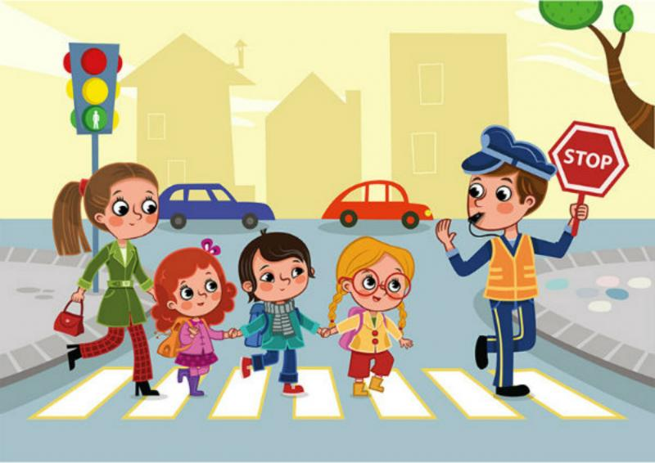

Дидактическое пособие
«Дорожные ситуации» (кубик Блума)
Актуальность.
Из года в год увеличивается поток автомобилей на дорогах города, что создаёт объективную реальность возникновения дорожно-транспортных происшествий. Причём несчастные случаи всё чаще происходят не на больших транспортных магистралях, а на маленьких дорогах, рядом с остановками, а иногда и во дворе дома.
К сожалению, зачастую причиной дорожно-транспортных происшествий бывают дети. Поэтому обеспечение безопасности движения становится всё более важной государственной задачей, и особое значение приобретает заблаговременная подготовка самых маленьких пешеходов и пассажиров – детей, которых уже за дверью собственной квартиры подстерегают серьёзные трудности и опасности.
Цель. Формирование у детей целостного восприятия окружающей дорожной среды.
Задачи.
1.Формирование осознанного поведения в дорожно-транспортных ситуациях.
2. Обучение детей элементарной дорожной грамотности.
3. Привитие навыков конкретных действий безопасного поведения на проезжей
части, на улице, во дворе.
4. Уточнить знания детей об элементах дороги (тротуар, пешеходный переход,
проезжая часть), участниках дорожного движения, сигналах светофора
5.. Воспитывать культуру поведения на улице, развивать осознание необходимости
соблюдать правила дорожного движения.
6. Воспитание чувства ответственности, самостоятельности.
Описание игры: для удобства грани кубика окрашены в разный цвет.
1 вариант: ребенок называет цвет, взрослый читает вопрос.
2 вариант: Ребенок бросает кубик. Выпавшая грань указывает на тип вопроса. Педагог озвучивает вопрос и ребенок должен дать на него ответ.

Цвет грани | Тип вопроса | Вопрос
Красный | Назови | Номер участника, нарушившего правила дорожного движения…
Зеленый | Почему | Дорога – это место повышенной опасности.
Голубой | Объясни | Что означают три сигнала светофора
Желтый | Предложи | Для чего нужно знать и соблюдать правила дорожного движения
Синий | Придумай | Что было бы без правил дорожного движения
Оранжевый | Поделись | Как хорошо, что люди соблюдают правила дорожного движения , потому что….

ПОСОБИЕ ЯВЛЯЕТСЯ:
- многофункциональным (возможно его использование в разных видах деятельности: в работе с целой группой, в парах, в подгруппах и индивидуально);
- вариативным (пособие применяется в для закрепления темы, проведения рефлексии, уточнения/изучения знаний детей о теме, помогает организовать как учебную, так и игровую деятельность);
- безопасно (используется для создания цветная бумага, кубик, картинки, распечатанные на принтере; легкое)
Данный прием педагогической техники Бенджамина Блума может быть использован при изучении любой темы, преимущественно на занятиях в технологии проблемного обучения и технологии Модерации.
Материал: Кубик Блума с основными вопросами, коробка с картинками дорожных ситуаций на липунах .

